Министерство транспорта Российской Федерации

Федеральное государственное автономное образовательное

учреждение высшего образования

«Российский университет транспорта»

(ФГАОУ ВО РУТ(МИИТ), РУТ (МИИТ)

Институт транспортной техники и систем управления

Кафедра «Управление и защита информации»

Лабораторная работа № 8

по дисциплине: «Программирование и основы алгоритмизации»

на тему: «Ряды»

Выполнил: ст. гр. ТУУ-111

Рундквист Е.А

Вариант №2

Проверил: к.т.н., доц. Сафронов А.И.

Москва – 2025 г.

**1. Цель работы**

Изучить работу циклов по известному ряду значений в языке программирования C#.

**2. Формулировка задачи**

Решить поставленную задачу программирования по разделу «Ряды». Код сопроводить комментариями. Решение задачи подразумевается при использовании циклов по известному диапазону значений. При решении задачи свести к минимуму количество операций возведения в степень (*Math.Pow()*).

**3. Блок-схема алгоритма**

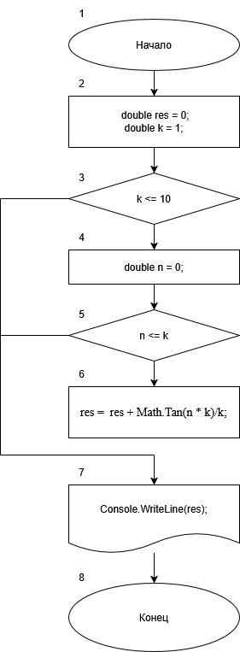

Рисунок 3.1 – Cхема алгоритма «switch» к варианту №2

**4. Подбор тестовых примеров**

Аналогичное уравнение будет рассчитано в Mathcad.

**5. Листинг (код) программы**

using System;

using System.Collections.Generic;

using System.Linq;

using System.Text;

namespace Task8

{

internal class Program

{

static void Main(string[] args)

{

double res = 0;

for (double k = 1; k <= 10; k ++) {

for (double n = 1; n <= k; n++)

{

res = res + Math.Tan(n * k)/k;

}

}

Console.WriteLine("Полученный результат: ", res);

}

}

}

**6. Расчёт тестовых примеров на ПК**

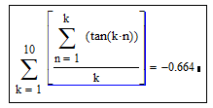

Рисунок 6.1 – Расчёт уравнения в Mathcad

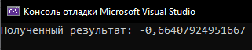

Рисунок 6.2 – Расчёт уравнения в Консоли

**7. Вывод по работе**

Изучена работа циклов в C#, получен навык работы с циклами по известным значениям.